SOCOAC Bureau de GOMA
(Solidarité Coopérative Agricole du Congo)
001. AV. Walikale, Q. Himbi2,
Commune de Goma, N° Impôt : A1711351H, Ville de Goma.
E-mail : socoacgoma@gmail.com , Téléphones : 0997778699, 0998880490

« Appuyer l’agriculteur c’est nourrir la Nation »
-------------------------------------------------------------------------------------------------------
SOLIDARITE COOPERATIVE AGRICOLE DU CONGO

RAPPORT D’ÉVALUATION MULTISECTORIELLE DES BESOINS DES POPULATIONS DEPLACEES ET FAMILLES D’ACCUEIL DANS LA ZONE DE SANTE DE BAMBO, CHEFFERIE DE BWITO DANS LE TERRITOIRE DE RUTSHURU AFFECTE PAR LES CONFLITS ARMES AU NORD-KIVU, Villages de provenance Kanyatsi, Makomalehe, Mashango, Kirinda, Musha, Lubwe –Nord, Gakika, Nyabiteja et Kodjo
Date de l’évaluation : Du 23 au 28 Janvier 2020
Date du rapport : 10 Février 2020
Pour plus d’information,
Contactez : BYUMANINE Jonas : +243997778699 ou +243998880490
Socoacasbl@gmail.com et/ou socoacgoma@gmail.com

Aperçu de la situation

Description de la crise
Nature de la crise : | - Conflit  - Mouvements de population  - Epidémie  - Crise nutritionnelle |  |  | - Catastrophe naturelle  - Crises électorales  - Autre
Date du début de la crise : | 27septembre au 26 décembre 2019 | Date de confirmation de l’alerte : |  | Le 12 janvier 2020 par la Veille Humanitaire de Bambo-Bugina
Code EH-tools | Cfr Ocha : 3234 et 3235 pour Bambo et Bugina en groupement de Bambo
Si conflit :
Description du conflit | Depuis plus deux décennies que la RDC a connu une situation politique instable et qui a donné plusieurs conséquences notamment : naissance des conflits armés intercommunautaires constatés dans sa partie Est et plus particulièrement la Province du Nord-Kivu reste la plus touchée dont la Chefferie de Bwito n’est pas épargnée. Plus récemment, dans le mois de septembre jusqu’e décembre 2019 la chefferie de Bwito à travers ses différents groupements a été victime de violences extrêmes suite à des affrontements entre les milices locales et étrangères dont : les FDLR, les Nyantura, les forces armées de la République Démocratique du Congo (FARDC) et des groupes d'autodéfense communautaires. Les populations des groupements Bukombo, Kihondo et d’autres villages comme Kanyatsi, Makomalehe, Mashango, Kirinda, Musha, Lubwe –Nord, Gakika, Nyabiteja et Kojo sont parmi les zones affectées par ses affrontements et qui ont été abandonnées par ses populations et ont fui vers les agglomérations supposées sécurisées et éloignées de leurs milieux de provenance dont Bambo et Bugina cible de notre évaluation. Les attaques auraient été plus agressives à l’égard de la population civile. Ces forces négatives ont d’abord visé les services en charge de la sécurité dont : la Police nationale congolaise (PNC), Agence Nationale de Renseignement (ANR) et des Forces Armées de République Démocratique du Congo (FARDC) présents dans la région avant de s’attaquer à la population civile. Depuis un temps, le centre de Bambo reste une zone d’accueil pour les différents mouvements de déplacement des victimes des conflits armés en répétition dans cette partie de la chefferie de Bwito. Les familles d’accueil ont montré à ces derniers leur hospitalité en dépit de leur situation socioéconomique vulnérable. Les familles déplacées qui malheureusement après avoir perdu leurs moyens de subsistance se trouvent aujourd’hui dans une situation humanitaire inquiétante et les familles d’accueil montrent leur limite dans la prise en charge de ces dernières. En trois mois, soit du 27 septembre au 26Décembre 2019, selon les statistiques de l’alerte du Veil Humanitaire de Bambo et l’exploitation des fiches d’enregistrement d’arrivé de ces ménages déplacés, 4768 ménages sont arrivés dans ces trois derniers mois de l’an 2019, soit 23 840 personnes en moyenne de 5 personnes par ménage et dont les mouvements d’arrivé continuent.  Ainsi dans l’objectif d’assister cette population victime des affrontements en répétition par plusieurs déplacements et pertes de vies humaines et/ou de leurs moyens de subsistance, SOLIDARITE COOPERATIVE AGRICOLE DU CONGO en sigle SOCOAC a effectué cette évaluation rapide multisectorielle approfondie des besoins humanitaires dans cette zone de santé de Bambo en chefferie de Bwito en Territoire de Rutshuru en vue d’envisager un appel de fonds pour une assistance humanitaire aux personnes ou aux ménages qui seront dans une vulnérabilité sévère. Cette évaluation a permis à SOCOAC de ressortir la vulnérabilité face à l’insécurité alimentaire et vivres, aux AME, à l’abri, à l’éducation, à la santé, à l’eau, hygiène et assainissement, aux violences, à la dégradation des moyens de subsistance des communautés dans cette zone évaluée sous les numéros d’alerte Eh Tools d’Ocha :3169, 3235,……..
Si mouvement de population, ampleur du mouvement :
Localité/village  (si possible, coordonnées GPS) | Autochtones | Déplacés à cause de cette crise | Retournés à cause de cette crise | Réfugiés/rapatriés | %
Kanyatsi | RAS | 467 ménages (2335 personnes) | RAS | RAS | RAS
Makomalehe | RAS | 829 ménages (4145 personnes) | RAS | RAS | RAS
Mashango | RAS | 835 ménages (4175 personnes) | RAS | RAS | RAS
Kiringa | RAS | 332 ménages (1660 personnes) | RAS | RAS | RAS
Musha | RAS | 543 ménages (2715 personnes) | RAS | RAS | RAS
Lubwe-Nord | RAS | 757 ménages (3785 personnes) | RAS | RAS | RAS
Gakika | RAS | 398 ménages (1990 personnes) | RAS | RAS | RAS
Nyabiteja | RAS | 461 ménages (2305 personnes) | RAS | RAS | RAS
Kodjo | RAS | 146 ménages (730 personnes) | RAS | RAS | RAS
NB : Suite à l’absence d’effectif de la population autochtone, nous n’arrivons pas à trouver le pourcentage pour chaque localité et/ou village

Différentes vagues de déplacement depuis les 2 dernières années
Date | Effectifs | Provenance | Cause
Du 27 au 30 septembre 2019 | 467 ménages (2335 personnes) | Kanyatsi | Affrontement entre les FDLR et Nyantura
Du 07 au 13 octobre 2019 | 829 ménages (4145 personnes) | Makomalehe | Affrontement entre les FDLR, Nyantura et les FARDC
Du 28 au 31 octobre 2019 | 835 ménages (4175 personnes) | Mashango | Affrontement entre les FDLR, Nyantura et les FARDC
Du 1^{er au} 03 novembre 2019 | 332 ménages (1660 personnes) | Kiringa | Affrontement entre les FDLR, Nyatura et les FARDC
Du 11 au 17 novembre 2019 | 543 ménages (2715 personnes) | Musha | Affrontement entre les FDLR et Nyantura
Du 02 au 06 décembre 2019 | 757 ménages (3785 personnes) | Lubwe-Nord | Affrontement entre les FDLR, Nyantura et les FARDC
Du 08 au 15 décembre 2019 | 398 ménages (1990 personnes) | Gakika | Affrontement entre les FDLR, Nyantura et les FARDC
Du 16 au 22 décembre 2019 | 461 ménages (2305 personnes) | Nyabiteja | Affrontement entre les FDLR et Nyantura
Du 23 au 26 décembre 2019 | 146 ménages (730 personnes) | Kodjo | Affrontement entre les FARDC et Nyantura
Indiquer la référence de la source d’information démographique, la période et le responsable (organisation/structure) de collecte de ces données.
N° | NOM ET POST-NOM | FONCTION | CONTACT
01 | Justin MUKANYA KASOMBO | Administrateur du Territoire de Rutshuru | 0992924707
02 | ISAAC KIBIRA | Délégué Adjoint du représentant du Gouverneur | 0824628076
03 | BAHATI BASEME LUGHANDA | Chef de groupement Bambo
04 | Paul MUTIRI | Président de la Nouvelle Société Civile et de Veil humanitaire de Bambo- Bugina | 0895325005
05 | NGENDA Deo | Administrateur Gestion de l’Hôpital Général de Référence CBCA Bambo | 0854166970
06 | Jean Marie BUKIMA | CPS ANR Bambo
07 | Jacques MALIPO | Chargé de l’évaluation Veille humanitaire et plaidoyer pour le mouvement de la population de Bambo et Bugina | 0842677619
08 | HATIMANA GIHUGA Bienvenu | Secrétaire Veille humanitaire et plaidoyer pour le mouvement de la population de Bambo et Bugina | 0975093733
09 | Mme Valence | Présidente des Mamans Commerçantes | 0972905489
10 | Jean Bosco | Directeur et Conseiller des écoles de Bambo | 0853689353
11 | MAPENDO RADJABU | Commandant Sous CIAT PNC Bambo
12 | KAYENGA BUSHIKI | Chef du Village Kishishi
13 | KARUBAMBA KIKARA | Chef de Village Kilama
14 | Joseph LWAMBA WALWAMBA | Commandant Capitaine zone Kasali/Kazaroho | 0891126306
15 | MUMBERE NDAMWIRA | Chef du village Kasali/Kazaroho

Dégradations subies dans la zone de départ/retour | Dans les zones de provenance pour ces ménages déplacés, l’on rapporte des cas des Pillages des bétails, des vivres, des destructions méchantes des habitations, des infrastructures sociales de base, occupation des champs par les milices et aussi des cas des tueries des civils, viols et d’enlèvements lors ce que ces derniers cherchent à aller s’approvisionner dans leurs milieux de provenance. Lors de la fuite vers les zones jugées sécurisées, l’on rapporte des cas des ravissements des biens et production du champ par les forces négatives, l’accès dans les milieux de provenance est très difficile. Cette situation semble avoir restreint la liberté de mouvement à l’endroit des populations craignant les atrocités dans leurs villages. En milieu d’accueil, l’on note le non accès à l’éducation pour les enfants déplacés, l’accès difficile à l’eau de boisson et au logement/ l’abri, le non accès aux vivres et aux sources des revenus au sein des ménages. Dans les villages évaluer l’agriculture est possible, on y cultive le manioc, maïs, le haricot, l’arachide, et autres. C’est dans la partie productive que vivaient la majeure partie des déplacés. Le déplacement est arrivé quand la population s’attendait déjà à la période de la récolte presque plus le stock des vivres dans leurs ménages.
Distance moyenne entre la zone de départ et d'accueil | La distance moyenne entre les villages de provenance et villages d’accueil varie d’un village à un autre. Mais alors, les différentes variétés selon les interviewés, elles varient entrent 20km à 75 km, Malgré la distance réduite et le temps de parcours par certains ménages déplacés, ils ont peur de rentrer dans leur milieu d’origine même pendant la journée pour leur ravitaillement à cause de la présence des éléments des groupes armés
Lieu d’hébergement | - Communautés d’accueil  - Sites spontanés  - Centres collectifs |  | - Camps formels  - Autres, préciser Maison cédée gratuitement par les propriétaires et celles de location
Possibilité de retour ou nouveau déplacement (période et conditions) | Le rétablissement de la paix dans leurs zones de provenance avec une garantie sécuritaire qui restent toujours sous l’occupation des forces et groupes armés négatifs. Quant au nouveau déplacement, il est probable car les affrontements restent permanents entre les FARDC et les forces et groupes armés car chacun(e) vise à contrôler les entités occupées l’autre.
Si épidémie
Localisation des personnes affectées par cette crise (nouveaux déplacés)
Zones de santé | Cas confirmés | Cas suspects | Décès | Zone de provenance
Zone 1
Zone 2
Zone 3
Total

Perspectives d’évolution de l’épidémie | (Maximum 20 mots)

Profile humanitaire de la zone
Crises et interventions dans les 12 mois précédents

Crises | Réponses données | Zones d’intervention |  | Organisations impliquées | Type et nombre des bénéficiaires
Mouvement de la population | Multisectorielle | Bambo- Bugina |  | CICR, Hope in Action, MSF-France et le Secrétariat Général de la Communauté Baptiste au Centre de l’Afrique (CBCA) | Ménages déplacés et autochtones
Sources d’information |  |  | Donneurs d’alerte (Veil humanitaire de Bambo-Bugina, rapports des organisations dans la zone comme Intersos, rapports des interventions passées

Méthodologie de l’évaluation

Type d’échantillonnage : | Le calcul de la taille de l’échantillon n’a pas été possible suite à l’absence des données des personnes déplacées/familles d’accueil dans la zone qui pourraient constituer notre population d’enquête. C’est ainsi que nous avons trouvé pertinent de constituer une taille 25 ménages dans cette zone de sante de Bambo en se focalisant sur les ménages avec des critères suivants : 1) ménage avec femme allaitante ou femme grosse, 2) ménage avec des enfants perçus malnutris, 3) ménages hébergeant les personnes déplacées. Mais nous avons les informateurs clés dans différents secteurs tel que l’indique notre tableau des personnes contactées.
Carte de la zone évaluée en indiquant les sites visités
Techniques de collecte utilisées | Pour atteindre les résultats de cette évaluation, nous avons procédé par:  Observation du milieu et Analyse de la situation : Celle-ci nous a permis d’appréhender certaines réalités qui peuvent échapper à l’outil de collecte ;  Interview libre et spontanée : Ceci nous a aidé à découvrir certains éléments en rapport avec le mouvement de la population, la façon de s’approvisionner en denrées alimentaires, les pathologies courantes etc ; (Questionnaires auprès des informateurs clés)  Focus group : ceci nous a permis d’engager de discussions avec les leaders locaux pour comprendre certaines réalités du milieu ;  Enquête ménages : qui consiste à identifier les ménages cibles/ déplacés à partir d’une base de sondage.  Pour identifier ces ménages dans la communauté, chaque membre de l’équipe a été accompagné par un membre de la communauté ou déplacé sous l’aval du chef de groupement.  Revu documentaire : des statistiques d’enregistrement des ménages déplacés (confère listes d’enregistrement de Veil humanitaire de Bambo-Bugina).
Composition de l’équipe | Mr Marcellin CHAMWA : Point Focal de la SOCOAC Goma, Tél : +243998880490, Mr Jonas BYUMANINE : Ass aux programmes de la SOCOAC Goma, Tél : +243 0997778699, Mme Thérèse SAKINA : Assistante protection et genre de SOCOAC Goma, Tél : +243 977607016, Paul RUTIRI : Président de la Nouvelle société Civile et de Veille humanitaire Bambo-Bugina / Enquêteur, Tél : +243895325005, Mr Jacques MALIPO : Chargé de l’évaluation Veille humanitaire et plaidoyer pour le mouvement de la population de Bambo et Bugina. / Enquêteur Tél : +243 992589816, Mme Valence : Présidente des mamans commerçantes Bambo / Enquêteur, Tél :+243 972905489,

Besoins prioritaires / Conclusions clés

Besoins identifiées (en ordre de priorité par secteur, si possible) | Recommandations pour une réponse immédiate | Groupes cibles
Sécurité alimentaire/ Vivres et moyens de subsistance (Haricot, maïs, manioc, arachide, huile, manque de moyen financier pour faire une Activité Génératrice de Revenu et élevage des petits bétails.) | - Assister urgemment en vivre 4768 ménage nouveaux déplacés à Bambo et Bugina ;  - Appuyer les ménages déplacés les moyens financiers pouvant leurs permettre de développer les activités génératrices de revenu ;  - Faire un plaidoyer auprès des autorités politico-militaires en augmentant les effectifs des éléments (FARDC et PNC) pour rétablir la paix et la sécurité dans les zones de provenance pour leurs permettre d’accéder à leur activité principale de l’agriculture ;  - Appuyer en intrants agricoles et renforcement des capacités des agriculteurs autochtones vulnérables de la zone affectée par les mouvements des populations. | Ménages déplacés et familles d’accueil
- Articles Ménagers Essentiels et Abris : Manque de moyen financier pour acheter les matériaux de construction, et d’achat des AME (Casseroles, habits femmes et enfants, bidons, bassins pour transporter et stocker l’eau | - Assister en AME et Abri 4768 ménage nouveaux déplacés à Bambo et Bugina ;  - Faire un plaidoyer et lobbying en vue d’assister en AME les familles d’accueil dans cette zone à Bambo et Bugina. | Ménages déplacés et familles d’accueil
- Education : absence des Salles de classe pouvant accueillir les enfants élèves déplacés, manque des fournitures aux enfants élèves déplacés, manuels scolaires, matériels didactiques | - Ouvrir des classes de récupération pour permettre aux enfants des nouveaux déplacés de clôturer l’année scolaire 2019-2020 encours ;  - Mettre en place un programme d’espace ami d’enfants à Bambo et Bugina;  - Distribuer les manuels pour élèves et enseignants,  - Distribuer les matériels didactiques dans les écoles de la zone,  - Former des enseignants sur le programme d’éducation d’urgence ;  - Réhabiliter des salles de classes et latrines des écoles de la zone d’accueil :  - Renforcer l’équipement en mobiliers (pupitres, tables enseignant et tableaux)  - Faire un plaidoyer pour la mécanisation et la paie des enseignants nouvelles unités et non payés. | Les enfants élèves déplacés
- Protection :  Non-respect des droits de l’homme par les Groupes armés, absence de structures de protection et de référencement des cas de protection et la faible communication sur les cas de protection. | - Rétablissement de la paix dans les milieux de provenance ;  - Faire un plaidoyer et lobbying au ministère de l’enseignement primaire, secondaire et professionnel en vue d’organiser une activité spécifique de rattrapage en faveur des enfants déplacées dans les écoles de Bambo et Bugina pour leurs permettre de finir cette année scolaire 2019-2020 ;  - Renforcer les éléments de la présence des FARDC et PNC dans les milieux pour le retour rapide des déplacés  - Sensibiliser les communautés sur l’importance de la cohabitation pacifique ;  - Organiser des formations en divers métiers avec appui en AGR pour un encadrement adéquat aux jeunes pour atténuer ce fléau de prostitution ;  - Sensibiliser des chefs des forces et groupes armés sur les respects des droits des enfants, du respect des droits humains et de la résolution 1612 et la convention des Nations-Unies sur l’élimination des toutes formes de violences à l’égard des femmes, (CEDEF) et celle des droits des enfants, (CDF), la résolution 1325 du Conseil de Sécurité des Nations-Unies (du 31 Octobre 2000), la résolution 1820 adoptée en juin 2008 exigeant des mesures efficaces pour prévenir et réprimer les actes de violences sexuelles, la résolution 1888 adoptée le 30 septembre 2009, protégeant les femmes et les enfants des violences sexuelles durant les conflits et ainsi d’autres…. | Toute la communauté
- Eau, hygiène et assainissement | - Faire un plaidoyer auprès du Cluster Wash pour trouver un partenaire pourra intervenir dans cette zone pour les déplacés en particulier et à toute la population en général ;  - Disponibiliser et installer les kits de lavage à main publics et former les comités d’hygiène ;  - Distribuer les kits d’hygiènes familiales aux ménages déplacés de la nouvelle vague ;  - Redynamiser les structures existantes (les comités VEA, les relais communautaires et leaders locaux) pour sensibiliser la communauté sur la bonne pratique d’hygiène et assainissement du milieu, approche écoles et villages assainis à intégrer dans les territoires évalués ;  - Organiser un transfert de cash conditionnel pour la construction des latrines familiales au sein des communautés. | Toute la communauté
- Santé et Nutrition | - Faire un plaidoyer et lobbying dans le cluster santé en vue d’appuyer en médicaments les structures sanitaires dans cette zone de santé ;  - Faire une sensibilisation auprès des autorités et leaders communautaires sur l’importance de la mise en place des kits de lavage de mains public. | Toutes les structures médicales de la zone
- Logistique | - Faire un plaidoyer et lobbying dans le cluster logistique pour une réhabilitation des toutes les routes de dessertes agricoles pour faciliter non seulement l’acheminement de l’aide humanitaire mais aussi pour le suivi et le maintien de la sécurité de la zone | Toute la communauté
Les secteurs concernés sont : Protection, Sécurité alimentaire/vivres, Moyens de subsistance, Abris, Articles ménagers essentiels, Eau-hygiène-assainissement, Santé, Nutrition, Education, Logistique

Analyse « ne pas nuire »

Risque d’instrumentalisation de l’aide | Le risque de stigmatisation des personnes en souffrance est possible lors de des interventions en donnant priorité aux membres des familles et amis de ceux effectues l’identification.  Mesures de mitigation : Impliquer activement les autorités coutumières, leaders d’opinion, société civile, groupes de pression, Tenir un langage simple et clair lors des sensibilisations et bien éclaircir les principes humanitaires, le mandat ainsi que la stratégie du ciblage, le rôle de l’ONG ainsi que le rôle de la communauté, les principes, critères qui guident le ciblage
Risque d’accentuation des conflits préexistants | Le risque de stigmatisation des personnes en souffrance est possible lors de des interventions en donnant priorité aux membres des familles et amis de ceux effectues l’identification.  Mesures de mitigation : Impliquer activement les autorités coutumières, leaders d’opinion, société civile, groupes de pression, Tenir un langage simple et clair lors des sensibilisations et bien éclaircir les principes humanitaires, le mandat ainsi que la stratégie du ciblage, le rôle de l’ONG ainsi que le rôle de la communauté, les principes, critères qui guident le ciblage
Risque de distorsion dans l’offre et la demande de services | Rien à signaler

Accessibilité

Accessibilité physique
Type d’accès | Cette zone évaluée a une route comme voie de communication principale qui se déclenche dans deux axes dont : Goma- Kalengera-Tongo- Bambo et le deuxième axe est celui de Kiwanja- Kazaroho/Kasali-Tongo-Bambo. Cette route principale en direction vers Bambo joint la commune Urbano rurale de Kiwanja et la ville de Goma. L’accès estimé à environ 90% de cette zone est possible par véhicules 4x4 et/ou motos malgré l’état délabré des certaines parties de la route. Les gros camions ont une moyenne possibilité d’atteindre le centre d’agglomération de Bambo suite quelques dizaines des kilomètres de la route qui nécessitent une réhabilitation même manuelle pour faciliter les camions avec un tonnage considérable sur les tronçons Tongo- Bambo et Kazaroho-Tongo.

Accès sécuritaire
Sécurisation de la zone | Cette zone connait une situation sécuritaire relativement calme. Le contrôle sécuritaire est assuré par les FARDC, la PNC et les autorités administratives. Sous ce contexte, il s’observe un accès moyennement facile pour les humanitaires intervenant actuellement dans cette zone.
Communication téléphonique | Toute la zone est couverte par le réseau de communication Orange et Vodacom avec des coupures dans certains coins. Ces deux réseaux de communication couvrent la grande partie de la zone. Le réseau Airtel est très moins utilisé dans la zone, Son signal est très rare sur la zone.
Stations de radio | Radio de Développement Social en RDS-FM Bambo

Aperçu des vulnérabilités sectorielles et analyse des besoins

Protection
Y-a-t-il une réponse en cours couvrant les besoins dans ce secteur ? | - Oui  - Non  Si oui, ne pas collecter les informations pour ce secteur.
Incidents de protection rapportés dans la zone
Type d’incident | Lieu | Auteur(s) présumé(s) | Nb victimes | Commentaires
Tuerie | Mamba et Muti | FDLR et Nyatura | 2 hommes et 1 femme | Ces 3 personnes civiles voulaient aller récolter dans leurs champs pour leur survie
Limitation des mouvements | Tous les villages occupés par les groupes armés | Nyatura et FDLR | Tous les déplacés | qui veulent rentrer à la recherche de leur survie
Extorsion des biens | Les axes sous le contrôle de ces forces | Nyatura, FDLR et quelques éléments des FARDC | Non connu | Quelques déplacés étaient dépouilles de leurs biens lors de leur fuite vers les zones de déplacement
Vols des récoltes | Tous les villages occupés par les groupes armés | Nyatura et FDLR | Plusieurs | Les éléments des groupes armés ont récolté tout produit alimentaire dans les champs des populations civiles depuis septembre 2019 lors des incursions dans les entités sous leur contrôle.

Relations/Tension entre les différents groupes de la communauté | Dans la zone, les relations entre les groupes armés et les populations locales sont fragiles.
Existence d’une structure gérant les incidents rapportés. | - Oui, dans cette zone il y a des Bureaux de Veille Humanitaire et plaidoyer pour le Mouvement de la population qui reportent sur les incidents et qui nous ont fourni tous ces éléments.  - Non
Impact de l’insécurité sur l’accès aux services de base | Les ménages des déplaces et les familles d’accueils n’ont pas accès facile aux champs et à l’éducation des enfants. Les ménages déplacés ont difficile d’accéder aux soins de santé mais aussi les prix des différents produits et articles sur le marché ont augmenté.
Présence des engins explosifs | - Oui, si oui, précisez ________________________  - Non
Perception des humanitaires dans la zone | En général, les humanitaires sont bien accueillis dans la zone,
Réponses données

Réponses données | Organisations impliquées | Zone d’intervention | Nbre/Type des bénéficiaires | Commentaires
Aucune | ///////////////////// | ///////////////////// | ///////////////////// | Absence des acteurs humanitaires pour l’intervention dans la zone

Gaps et recommandations | Rien à signaler

Sécurité alimentaire
Y-a-t-il une réponse en cours couvrant les besoins dans ce secteur ? | - Oui  - Non  Si oui, ne pas collecter les informations pour ce secteur.
Classification de la zone selon le IPC | Rien à signaler
Situation de la sécurité alimentaire depuis la crise | Les mouvements récurrents des populations ont sérieusement affecté la capacité de production des populations  déplacés et celles de familles d’accueil dans cette zone. Les hommes et femmes déplacés ont rapporté n’avoir  pas accès à leur champs. Certains ont rapporté avoir raté plus d’une saison culturale.  Les hommes et femmes IDPs et ceux des communautés d’accueil ont rapporté une carence de produits agricoles dans  leur communauté et sur les marchés locaux dans les zones d’accueil conduisant ainsi à une hausse de prix sur le  marché. La carence de produits agricoles et la hausse de prix ont été évoquées par les participants à l’évaluation  comme facteurs clés qui limitent l’accès des IDPs et familles d’accueil aux provisions alimentaires.  Les IDPs et familles d’accueil ont rapporté avoir perdu tous leurs élevages pendant la fuite, certains se sont faits  piller leur élevage par les éléments des forces et groupes armés et d’autres abandonnés dans les villages pendant la fuite n’étaient plus retrouvés.  Partant de la situation alimentaire observée sur terrain, de nombreuses familles (déplacés, familles d’accueils,  familles résidents autochtones vulnérables) risquent de tomber dans une malnutrition si aucune solution immédiate n’est envisagée tant par le gouvernement que par les acteurs humanitaires.  Partant de ce qui précède; voici quelques observation saillantes.  Le score de consommation alimentaire est faible et il en est de même pour les ménages déplacés ainsi que les familles d’accueil.  Cela est dû par les faibles revenus des ménages déplacés et familles d’accueil. En général, 70 % de la population  des localités visitées vivent de l’agriculture, 20% sont des commerçants, 3% ont des emplois permanents, et 7%  pour les travaux journaliers, la fabrication des braises, l’artisanat et l’élevage. Apres analyse des données sur le  score de consommation alimentaire, il ressort que sur 100 ménages enquêtés, 81 ménages, soit 81% ont un  score de consommation alimentaire pauvre ; pendant que 12 ménages, soit 12% présentent un score de  consommation alimentaire limité. En revanche, les 7 ménages soit 7% mènent une vie acceptable, donc (93%)  des ménages enquêtés sont en-dessous de la moyenne vitale.  Signalons que 77 ménages sur 100 vivent avec un ISS sévère, 24 sur 100 avec ISS modéré et 9 sur 100 avec un  ISS légère.
Production agricole, élevage et pêche | Les cultures principales dans les villages sont: le manioc, la banane, le haricot, le maïs, la colocase et les légumes  y soient aussi cultivées.  L’élevage s’y pratique à un faible pourcentage à cause du manque d’espace pour les animaux, vol des bêtes par des forces et groupes armés et insuffisance des produits vétérinaires.  La petite quantité des denrées récoltées est toujours destinée à la vente pour la prise en charge scolaire des enfants et soins médicaux. Par conséquent, le régime alimentaire de la zone est presque monotone (foufou de manioc et /ou banane aux légumes verts assaisonnés d’un peu d’huile de palme.  Les aliments sont difficilement diversifiés dans cette zone. Toutefois, les céréales, les légumineuses et les  protéines animales sont consommés par une minorité des ménages mais à des faibles fréquences.  Les aliments consommés dans des ménages proviennent de différentes sources. L’huile, les légumineuses, les fruits,  les protéines animales et les sucres sont souvent achetés au marché ou payés en nature après réalisation d’un  travail journalier dans un champ. Certains aliments proviennent de la propre production des résidents tels que les  céréales, les tubercules et les légumes verts. Certains ménages vivent grâce aux emprunts et dons mutuels.  Signalons que les déplacés récents n’ont pas accès à la terre pour cultiver. Par conséquent ils ne  produisent pas.
Situation des vivres dans les marchés | Dans la zone où l’évaluation a été menée, nous avons identifié trois marchés dont : Centre de Bambo, centre Tongo, Kasali/ Kazaroho. A cette période de l’évaluation, nous avons constaté la hausse des prix des denrées alimentaires suite à la période qui n’est plus de récolte mais aussi suite à l’arrivée massive de ménages déplacés dans cette zone. Les denrées visibles sur le marché sont : manioc, maïs, haricot et arachide, légumes, et autres en petite quantité car la grande quantité de la production agricole est achetée par les commerçants grossistes en provenance de Kiwanja et de la ville de Goma.  Signalons que Kasali/ Kazaroho reste un marché de site d’écoulement des produits agricoles pour les commerçants de Kiwanja et Goma.  A Bambo tout comme à Tongo , le marché a lieu chaque jour de la semaine (du lundi au dimanche) et les prix des denrées alimentaires les plus cultivés et disponibles sur le marché sont de la manière suivante :
Denrées | Mesurage | Poids | Prix en FC à Bambo
Manioc farine | Kg (Murongo) | 1 | 800
Sel | Sache | 1 | 600
Haricot | Kg (Murongo) | 1 | 1000
Maïs farine | Kg (Murongo) | 1 | 1000
Huile de palme | Bouteille d’un litre | 1 | 2000
Huile d’arachide | Bouteille d’un litre | 1 | 3000
Stratégies adoptées par les ménages pour faire face à la crise | La plupart des IDPs vivent des travaux journaliers. Ils sont tenus de travailler à longueur des journées pour avoir la  nourriture, peu importe la quantité et la qualité des aliments leur donner en compensation avec le travail réalisé.  Autrement dit, leurs principales sources de nourriture sont des travaux journaliers dans des champs des résidents,  d’où ils reçoivent la rémunération en vivres qu’ils ont encore envie de vendre dans le village pour couvrir d’autres  besoins des ménagers.  Au cas où, ils sont payés en monnaie, ils gagnent 1000fc la journée, ce qui est très insuffisant pour couvrir les besoins de leurs ménages.
Réponses données
Réponses données | Organisations impliquées | Zone d’intervention | Nbre/Type des bénéficiaires | Commentaires
Aucune | ///////////////////// | ///////////////////// | ///////////////////// | Absence des acteurs humanitaires pour l’intervention dans la zone

Gaps et recommandations | Les ménages déplacés n’ont pas accès aux vivres. Leur alimentation est constituée de foufou de manioc aux légumes verts. Ils consomment rarement des protéines animales. Il y a risque des cas de malnutrition dans la zone.  Recommandations :  ✓ Organiser une assistance d’urgence en cash à multiples usages en faveur des déplacés et familles d’accueil.  Ceci leur permettra de répondre aux besoins diversifiés de leurs ménages en  milieux d’accueil.  ✓ Au vu de l’ampleur de la crise, développer des activités génératrices des revenus à impact rapide en faveur des ménages déplacés,  ✓ Mener des plaidoyers pour la sécurisation des production agricole.  ✓ Initier des jardins potagers et fournir des semences au cas où l’accès aux champs proches est garanti.

Abris et accès aux articles essentiels
Y-a-t-il une réponse en cours couvrant les besoins dans ce secteur ? | - Oui  - Non  Si oui, ne pas collecter les informations pour ce secteur.
Impact de la crise sur l’abris | Dans les discussions avec les populations déplacées, il est ressorti que dans leur fuite ils n’ont pas eu la possibilité de  collecter leurs articles ménages essentiels avant leur fuite. Dans les villages d’accueil, les ménages sont amenés à  partager leurs articles non alimentaires avec les ménages déplacés. il ressort dans l’ensemble que les populations  déplacées n’ont pas accès aux NFI. 100% de populations déplacées et familles d’accueils dans les villages ciblés par  l’enquête ont déclaré n’avoir pas accès aux NFI pour leur usage quotidien. Ceux si ont rapporté s’être déplacé plusieurs fois, dont la perte continue de leurs articles ménagers essentiels.
Type de logement | - Partage d’une Maison sans frais  - Partage d’une Maison avec frais (travail)  - Maison propre  - Maison louée  - Maison empruntée gratuitement  - Maison occupée avec l’autorisation de quelqu’un  - Abris (de fortune ou amélioré) près du village / Ville/ cité  - Abris (de fortune ou amélioré) isolé | - Abris (de fortune ou en matériaux locaux) construit sur la parcelle d’une famille d’accueil contre paiement ou services rendus (travail)  - Abris (de fortune ou en matériaux locaux) construit sur la parcelle d’une famille d’accueil gratuitement  - Site spontané  - Centre collectif (école, église, etc.)  - Camp de refugiés  - Pas d'information  - Autre : Parcelles offertes gratuitement  Si logement en location, indiquer le prix estimatif _____
Accès aux articles ménagers essentiels | Globalement, les ménages déplaces ont connu des pertes des articles ménagers essentiels lors des multiples fuites en répétition. En familles d’accueil, ils sont en train de les utiliser à plus de 1 service, une casserole ou bassines pour les fins de leurs ménages. Bref, fautes des moyens financier, les déplacés et certaines familles vulnérables de la zone évaluée, sont en difficulté pour se procurer des articles ménagers essentiels dans les marchés locaux. Dans la logique de cette évaluation et par rapport à ce que présente la figure ci-dessus, l’analyse de score de disponibilité concerne essentiellement les articles essentiels ménagers de première nécessité dans les ménages, qui ont été tirés parmi tant d’autres lors des enquêtes sur terrain, tels qu’une trousse d’habits complets (avec un score 3,7), des casseroles (avec un score 3,8), des couvertures et draps de lits (avec un score 3,9), des matelas, nattes et lits (avec un score 4,3), de moustiquaire (avec un score 4,0) et des houes (avec un score 4,5). Ces résultats révèlent une forte vulnérabilité en AME, car ils présentent un score inférieur à la moyenne de 3, 5. D’une manière générale les présents villages ont un coefficient de gini 0, 38
Possibilité de prêts des articles essentiels | Les discussions avec les IDPs dans la zone évaluée ont ressorti que le non possession des articles ménagers essentiels est généralement lié du fait que les populations en se déplaçant ils n’arrivent pas à collecter leurs biens de ménages et parfois ils sont surpris dans les activités de champs ou de marchés. En termes de besoins prioritaires en AME exprimés par les IDPs et ménages d’accueil, le besoin en vêtement vient en premier 88%, suivi de couverture et literie à 78% et ustensile de cuisine à 73%. Sur toute la zone, entre 86-100% de personnes interviewées confirment la rareté des AME sur les marchés mais aussi le manque des moyens financiers pour s’en procurer dans le marché.
Situation des AME dans les marchés | On ne trouve pas les AME en grande quantité sur le marché local et par conséquent les articles trouvés sur le marché leurs prix sont élevés, ce qui constitue un obstacle pour les ménages déplacés d’accéder à ces articles d’autant plus que ce sont de familles qui vivent sans emploi et au dépend des autres.
Faisabilité de l’assistance ménage | En cas d’une éventuelle intervention humanitaire dans cette zone évaluée, Impliquer toutes les parties prenantes, les représentants des associations des jeunes en tenant compte de l’équilibre du genre dans la mise en œuvre des activités.
Réponses données
Réponses données | Organisations impliquées | Zone d’intervention | Nbre/Type des bénéficiaires | Commentaires
Aucune | ///////////////////// | ///////////////////// | ///////////////////// | Absence des acteurs humanitaires pour l’intervention dans la zone

Gaps et recommandations | Pas des récipients de stockage d’eau, Pas de support de Couchage pour les déplacés. Recommandations :  - Assister en AME et Abri 4768 ménages nouveaux déplacés à Bambo et Bugina avec l’approche Cash à multiples usage,  - Faire un plaidoyer et lobbying en vue d’assister en AME les familles d’accueil dans cette zone à Bambo et Bugina.

Moyens de subsistance
Y-a-t-il une réponse en cours couvrant les besoins dans ce secteur ? | - Oui  - Non  Si oui, ne pas collecter les informations pour ce secteur.
Moyens de subsistance | De l’analyse de données qualitatives et quantitatives collectée auprès des hommes, femmes, filles et garçons IDPs et familles d’accueil, on note que dans la Zone de santé de Bambo ciblée par l’évaluation, le principal moyen de subsistance est l’agriculture (70-80%), le petit commerce (15-20%), élevage (4-5%) avant la crise. Dans les discussions et entretiens individuels, il se dégage qu’avec la fuite de populations, les IDPs ont abandonné leurs champs et donc coupés de leur moyen principal de survie. Dans cette zone d’accueil, les participants aux discussions ont rapporté n’avoir pas accès à leurs champs suite à la présence de groupes armés dans les villages où ils cultivent et le risque de violences et kidnapping dans ces villages
Accès actuel à des moyens des subsistances pour les populations affectées | Le revenu mensuel des ménages déplacées est en moyenne de 25000FC. Ce qui ne les permet pas de subvenir à leurs besoins des ménages. Dans la plupart de cette zone évaluée. Il n’existe pas de mécanisme alternatif de survie pour les ménages des déplacés, les initiatives de développement des activités génératrices des revenus n’existent pas pour des raisons suivantes :  ❖ Manque d’accès aux champs pour la constitution du capital de base,  ❖ Manque d’accès aux crédits,  ❖ Manque d’initiative pour développer les approches AVEC en créant l’épargne,  ❖ Instabilité sécuritaire dans certains villages,  ❖ Manque des connaissances sur l’entreprenariat et les métiers.
Réponses données
Réponses données | Organisations impliquées | Zone d’intervention | Nbre/Type des bénéficiaires | Commentaires
Aucun | /////////////////////// | ///////////////////// | ///////////////////// | Absence des acteurs humanitaires pour l’intervention dans la zone

Gaps et recommandations | Les ménages déplacés ont perdu leurs moyens de subsistance lors de la crise.Ils ne sont plus à mesure de répondre aux besoins vitaux de leurs foyers. Vu que les villages évalués ne disposent pas d’espaces de culture suffisants pour leur permettre de pratiquer l’agriculture, une intervention en cash est nécessaire afin de permettre à ces ménages déplacés de se constituer des AGR.

Faisabilité d’une intervention cash (si intervention cash prévue)
Analyse des marchés | Il existe au moins des marchés sur l’axe Tongo-Bambo qui fonctionnent chaque jour à part le centre de Tongo et celui de Bambo. il y a possibilité d’organiser le cash en faveur des ménages déplacés et familles d’accueils puisque les vivres, les vêtements, AME, intrants agricoles, les bêtes, les matériaux de construction tels que les tôles, etc. On peut aussi organiser les foires en vivres et NFI. Comme signale ci-haut, dans cette zone en comptant sur les quelques commerçants semi-grossistes dans ces deux centres sans mettre de côté l’implication des grands commerçants en provenance de Goma et de Kiwanja comme proposé certains participants aux focus groups et certains informateurs clés rencontrés. Car il n’y a que des petits kiosques où on trouve quelques produits manufacturés. Pour s’approvisionnent, la population se dirige à Kiwanja et à Goma où il y a des grands commerçants. Signalons qu’à part de petites maisons d’Orange money et M-pesa à faible capacité, il n’y a pas une autre IMF (Institution des Micros Finances) dans la zone.
Existence d’un opérateur pour les transferts | Aucune institution de micro finance n’est disponible dans cette zone. Des cash points de transfert Orange Money et M-pesa existent avec des faibles capacités, Cependant, il faudra au préalable négocier avec les responsables de Kiwanja ou de Goma ou sur la possibilité de déplacer leurs guichets vers les zones identifiées ou plutôt négocier avec les grands commerçants de Kiwanja et de Goma.

Eau, Hygiène et Assainissement
Y-a-t-il une réponse en cours couvrant les besoins dans ce secteur ? | - Oui  - Non  Si oui, ne pas collecter les informations pour ce secteur.
Risque épidémiologique | Le constat révélé que le nombre des points d’eau sont insuffisants, ceci entraine un fil d’attente aux point existant, certains robinets ne sont pas alimentés en eau. il y a risque que les maladies d’origines hydriques puissent se développer dans cette zone. Les ménages déplacés ainsi ceux des familles d’accueil s’approvisionnent en eau dans des sources non aménagées.
Accès à l’eau après la crise | Les discussions conduites avec les hommes, les femmes, garçons et filles dans les focus groups dans cette zone par cette évaluation, il ressort que le défi en eau potable est très majeur dans cette zone car les sources aménagées sont moins nombreuses. Ces derniers s’approvisionnent en eau de pluie et des sources non aménagées. En dépit de cela il s’observe que les ménages déplacés et familles d’accueil n’ont l’accès à l’eau potable qui reste un défi. il s’observe aussi le problème de maintenance du système d’approvisionnement en eau pour le peu de sources aménagées.
Zones | Types de sources | Ratio (Nb personnes x point d’eau) | Qualité (qualitative : odeur, turbidité)
Zone 1 | Rien à signaler | Rien à signaler | Rien à signaler

Type d’assainissement | Rien à signaler | Défécation à l’air libre :  - Oui  - Non
Village déclaré libre de défécation à l’air libre | - Oui  - Non
Pratiques d’hygiène | Le problème d’hygiène et assainissement a été soulevé les différentes couches rencontrées par cette évaluation. Il ressort de nos discussions et entretiens individuels un nombre réduit de latrines dans cette zone puisque certains ménages et surtout des ménages déplacés ne disposent pas des latrines. Plusieurs femmes IDPs et des familles d’accueil dans les discussions ont déclaré être trop inquiètes par rapport aux nombres limités de latrines dans leurs milieux de vie qui leur poussent de chercher à faire leur besoin dans les parcelles voisines. Les quelques latrines existantes sont non hygiénique
Réponses données
Réponses données | Organisations impliquées | Zone d’intervention | Nbre/Type des bénéficiaires | Commentaires
Réhabilitation des Points d’eau | HYFRO | Zone de santé de Bambo | Population locale | Les points réhabilités sont insuffisants par rapport à la démographie actuelle dans cette zone

Gaps et recommandations | Insuffisance des latrines dans les ménages en toute globalité, aux EP et FOSA, manque des dispositifs de lavage des mains dans les ménages et sites publics, absence d’eau dans certains robinets. De ce fait, il faudrait renforcer le nombre des latrines aux EP et FOSA, appuyé, les EPI, FOSA et les sites publics en dispositif de lavage des mains, la construction des latrines dans des ménages déplacés ainsi que les familles d’accueil.

Santé et nutrition
Y-a-t-il une réponse en cours couvrant les besoins dans ce secteur ? | - Oui  - Non  Si oui, MSF-France : appui en Nutrition pédiatrie avec intervention ponctuelle,  CICR : appui SSP/ en chirurgie pour les déplacés et autochtones,  Secrétariat Général de la CBCA : appui en planning familial et PTME
Risque épidémiologique | Ayant été limité par le temps et l’indisponibilité des certaines ressources humaines ayant les données fiables en cette matière, nous n’avons pas pu réaliser l’évaluation nutritionnelle dans la zone mais nous nous sommes servis des données secondaires disponibles au niveau de l’Hôpital Général de Référence de la CBCA Bambo.  L’eau potable est insuffisante dans cette zone, rupture des quelques médicaments dans les centres de santé, insuffisance d’infrastructures d’eau,  Hygiène et assainissement : latrines non hygiéniques constituent un risque épidémiologique.  L’administrateur de l’Hôpital Général de Référence CBCA Bambo que nous avons rencontré, nous a confirmé que jusque-là il n’y a pas encore des cas de la diarrhée, Choléra et malnutrition. Aussi, il a ajouté que l’appui de ses partenaires n’arrive pas à répondre aux différents besoins pour bien répondre aux besoins de la population générale et ceux des déplacés en particulier.  Selon un entretien avec les déplacés, ils nous ont révélé que les soins sont payants malgré la présence des organisations d’appui dans cet hôpital telles que : CIRC, MSF-France et le Secrétariat Général de la CBCA.
Impact de la crise sur les services | Rien à signaler
Indicateurs santé (vulnérabilité de base)
Indicateurs collectés au niveau des structures | CS1 | CS2 | CS3 | CS4 | Moyenne
Taux d’utilisation des services curatifs | RAS | RAS | RAS | RAS | RAS
Taux de morbidité lié au paludisme chez les enfants de moins de 5 ans | RAS | RAS | RAS | RAS | RAS
Taux de morbidité lié aux infections respiratoires aigües (IRA) chez les enfants de moins de 5 ans | RAS | RAS | RAS | RAS | RAS
Taux de morbidité lié à la diarrhée chez les enfants de moins de 5 ans | RAS | RAS | RAS | RAS | RAS
Pourcentage des enfants de 6 à 59 mois avec périmètre brachial (PB) < à 115 mm avec présence ou non d'œdème (taux de malnutrition) | RAS | RAS | RAS | RAS | RAS
Taux de mortalité journalière chez les enfants de moins de 5 ans | RAS | RAS | RAS | RAS | RAS

Services de santé dans la zone | Compléter le tableau ci-dessous :
Structures santé | Type | Capacité (Nb patients) | Nb personnel qualifié | Nb jours rupture médicaments traceurs | Point d’eau fonctionnel | Nb portes latrines
RAS | RAS | RAS | RAS | RAS | RAS | RAS

Réponses données
Réponses données | Organisations impliquées | Zone d’intervention | Nbre/Type des bénéficiaires | Commentaires
RAS | RAS | RAS | RAS | RAS

Gaps et recommandations | - Insuffisance des produits pharmaceutiques dans les structures ;  - Insuffisance/manque des matériels et équipements au niveau des structures sanitaires ;  - Manque de partenaire pour la réhabilitation des infrastructures de traitement des déchets dans ces structures sanitaires.  Recommandations :  ✓ Appuyer ces Structures Sanitaires en avec deux interventions en santé/nutrition,  ✓ Approvisionner ces structures sanitaires en médicaments essentiels,  ✓ La construction/réhabilitation des infrastructures en eau,  ✓ Organisation des dépistages actifs et passifs en nutrition chez les enfants de 6 à 59mois dans toutes ces aires de santé ;  ✓ Approvisionner ces structures en intrants nutritionnels,  ✓ Renforcer la sensibilisation sur les actions essentielles en hygiène (pratiques ✓ familiale), ✓ Former le corps soignant.

Education
Y-a-t-il une réponse en cours couvrant les besoins dans ce secteur ? | - Oui  - Non  Si oui, ne pas collecter les informations pour ce secteur.
Impact de la crise sur l’éducation | Rien à signaler | - Oui,  Si oui, depuis la rentrée scolaire jusqu’à nos jours
Estimation du nombre d’enfants déscolarisés à cause de la crise | Les déplacements des populations dans l’ensemble dans cette zone couverte par l’évaluation ont conduit à la rupture scolaire des enfants en déplacement, selon les informateurs clés, les entretiens avec les focus groups, les entretiens individuels et nos observations pendant l’évaluation. Les affrontements réguliers entre les forces et groupes armés avec les FARDC ont poussé beaucoup d’enfants à interrompre les cours. Dans tous les villages de provenance et même dans la zone d’accueil.  Catégorie Total Filles Garçons  Populations autochtones Pas d’accès aux données Pas d’accès aux données Pas d’accès aux données  Déplacées Pas d’accès aux données Pas d’accès aux données Pas d’accès aux données  Retournées Pas d’accès aux données Pas d’accès aux données Pas d’accès aux données
Services d’Education dans la zone | Le tableau ci-dessous : Pas d’accès aux données
Ecoles | Type | Nb d’élèves | Nb enseignants | Ratio élèves/enseignants | Ratio élèves/salle de classe | Point d’eau fonctionnel <500m | Ratio latrines/élèves (F/G)
Pas d’accès aux données | Pas d’accès aux données | Pas d’accès aux données | Pas d’accès aux données | Pas d’accès aux données | Pas d’accès aux données | Pas d’accès aux données | Pas d’accès aux données
Total ou moyenne | Pas d’accès aux données | Pas d’accès aux données | Pas d’accès aux données | Pas d’accès aux données | Pas d’accès aux données | Pas d’accès aux données | Pas d’accès aux données

Capacité d’absorption | Pas d’accès aux données suite à l’indisponibilités des personnes à titrer.
Réponses données
Réponses données | Organisations impliquées | Zone d’intervention | Nbre/Type des bénéficiaires | Commentaires
Aucune | Aucune | Aucune | Aucun | Absence des acteurs humanitaires pour l’intervention dans la zone

Gaps et recommandations | - Besoin de la construction des locaux et/ou salles pour le programme d’éducation d’urgence en faveur des enfants déplacés,  - Besoins des kits scolaires, fournitures scolaires,  - Besoin des formations des enseignants et membres de COPA dans toutes les écoles sur le programme d’éducation en urgence,  - Besoins des frais scolaires des retournés,  - Besoins en cantine scolaire pour les enfants de de 5 à 11 ans,  - Besoins en réinsertion socio-économique des jeunes filles et garçons désœuvrés.  Recommandations :  - Ouvrir des classes de récupération pour permettre aux enfants des nouveaux déplacés de clôturer l’année scolaire 2019-2020 encours ;  - Mettre en place un programme d’espace ami d’enfants à Bambo et Bugina;  - Distribuer les manuels pour élèves et enseignants,  - Distribuer les matériels didactiques dans les écoles de la zone,  - Former des enseignants sur le programme d’éducation d’urgence ;  - Réhabiliter des salles de classes et latrines des écoles de la zone d’accueil :  - Renforcer l’équipement en mobiliers (pupitres, tables enseignant et tableaux)  - Faire un plaidoyer pour la mécanisation et la paie des enseignants nouvelles unités et non payés.

Annexes

Annexe 1 : Quelques images illustratives de l’évaluation

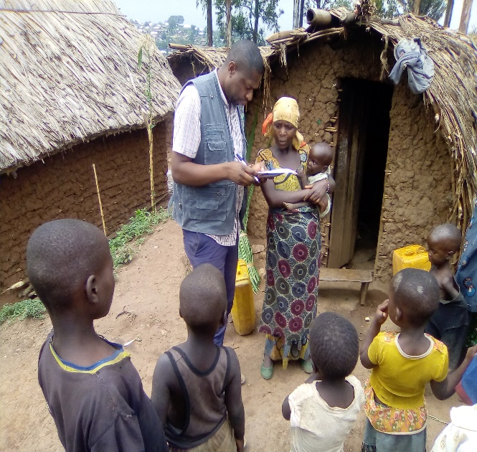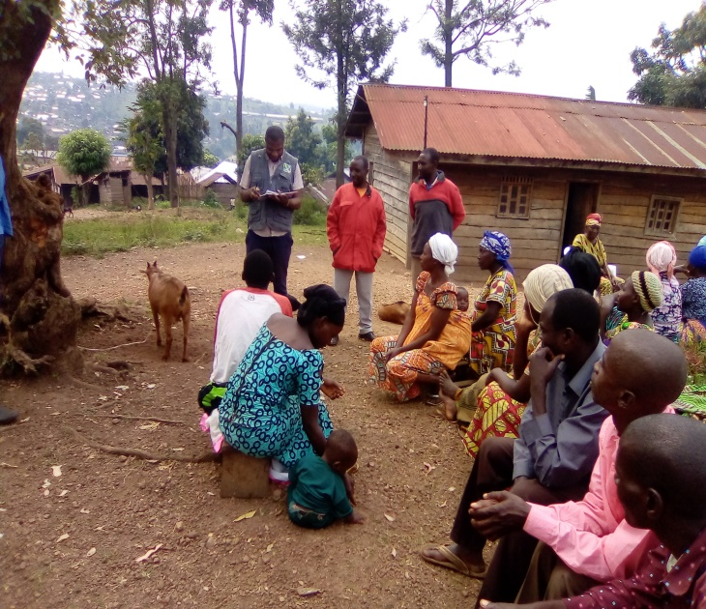
Image 1. Echantillonnage de l’évaluation du ménage Image 2. Focus group avec les familles d’accueil de Bambo sous
Déplacé guide du Chef de groupement

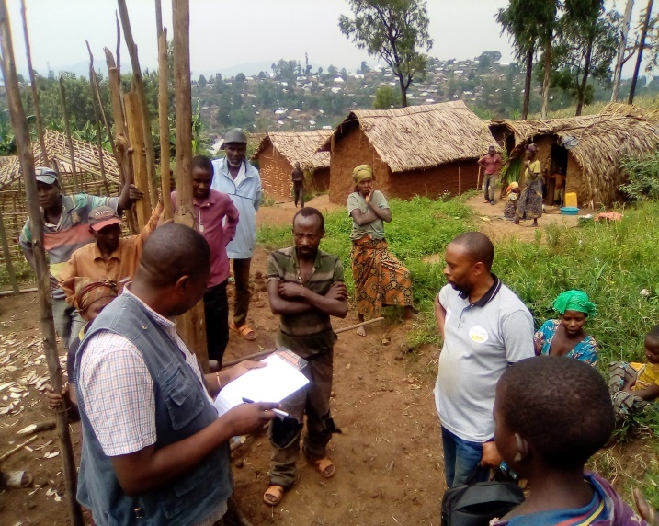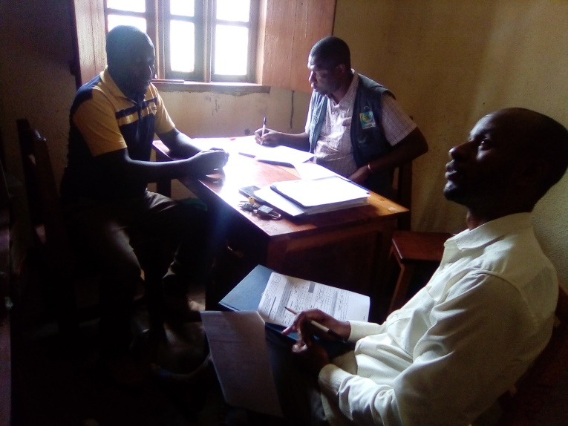
I

I

E
Image 3. Interview avec un chef d’un ménage de déplacé Image 4. Entretien avec un informateur clé : Administrateur et
A Bugina Gestionnaire de HGR CBCA Bambo

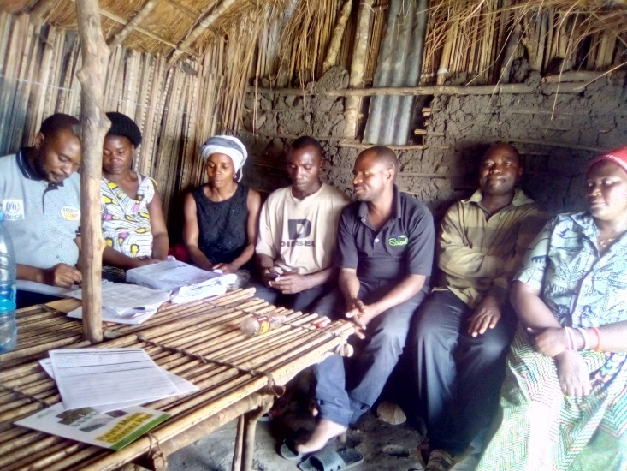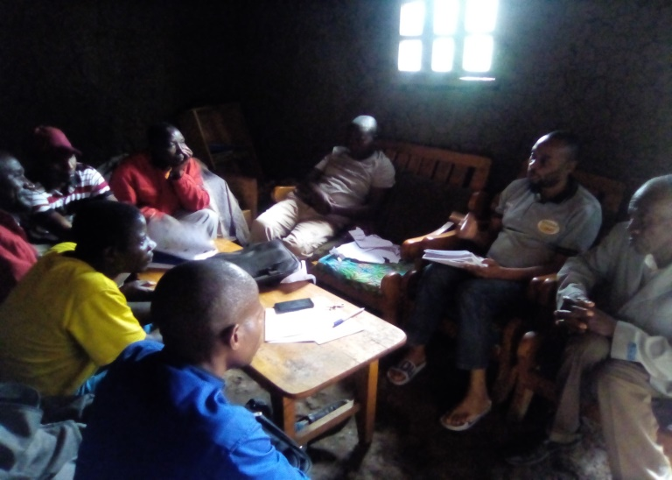
Image 5. Entretien avec les représentants Image 6. Entretien avec les leaders locaux de Bambo
des commerçants à BambO

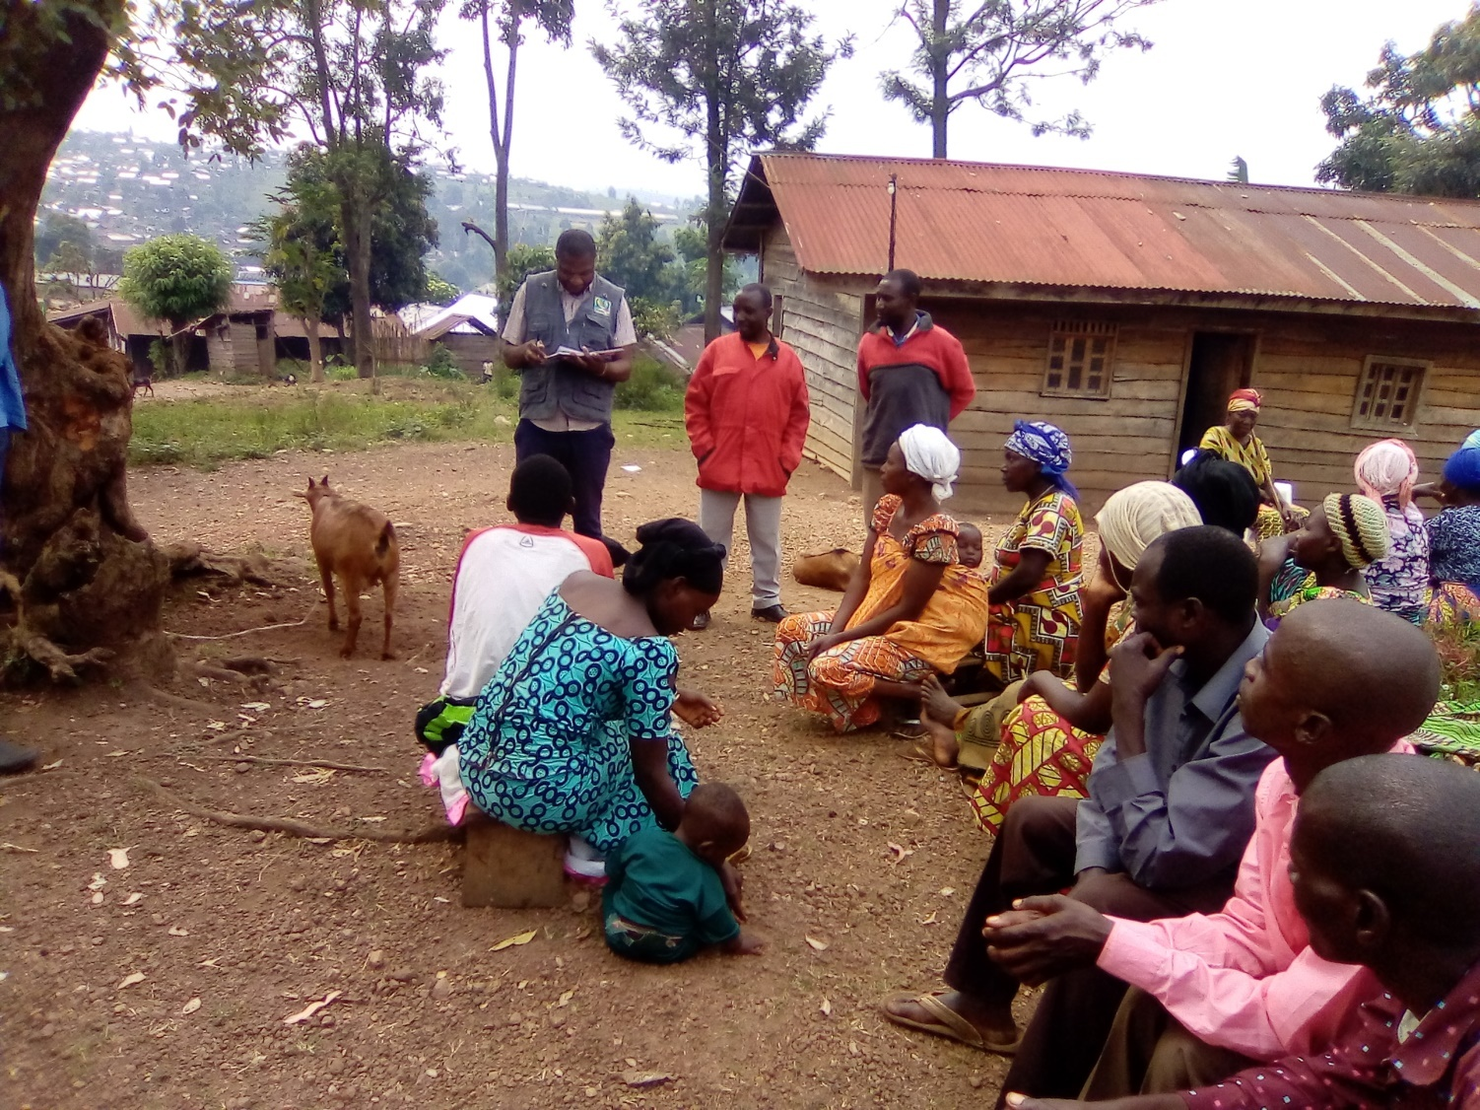
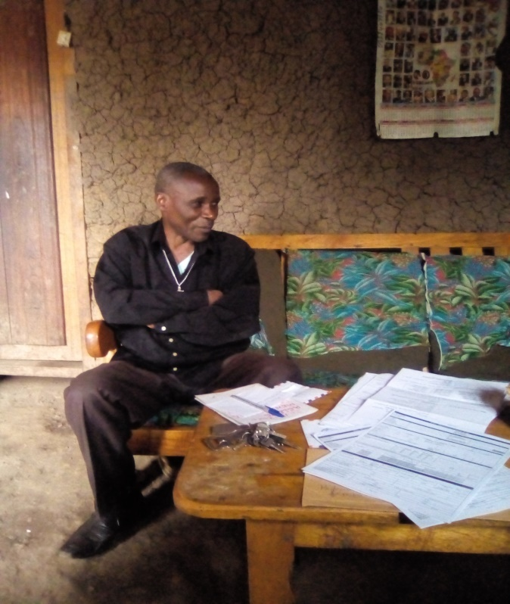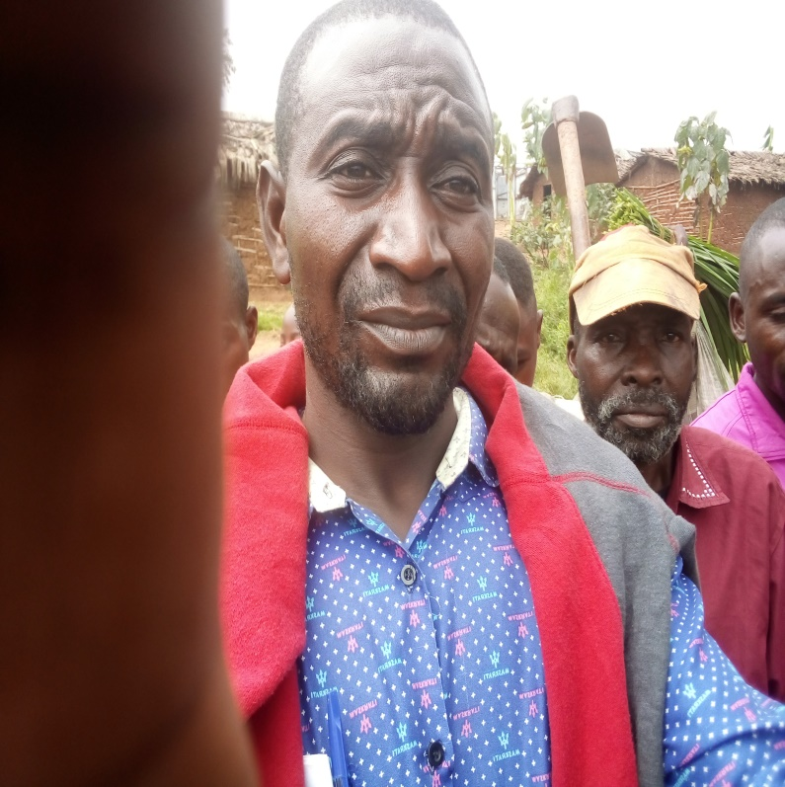

Images 7 et 8 ci-dessus : Deux informateurs Clés de la zone de Bambo (à gauche le Conseiller des écoles de Bambo et Directeur de l’école primaire Conventionnée catholique de Bambo et à droite Le Président de la Nouvelle Société Civile de Bambo et Bugina et Président de la Veille humanitaire de Bambo-Bugina
ii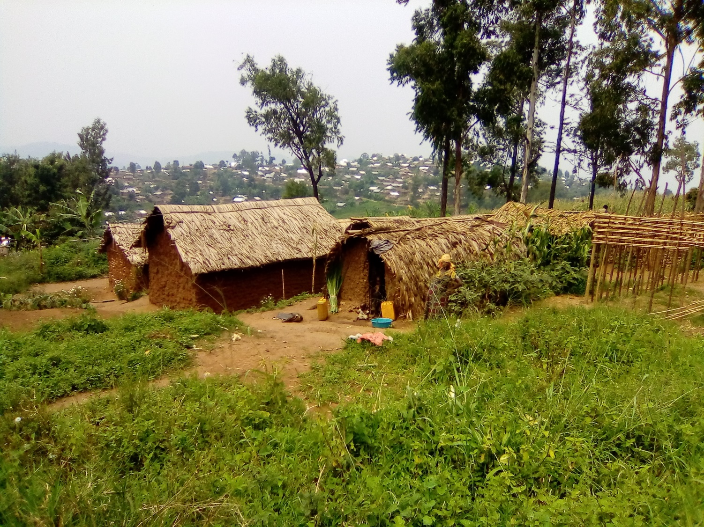
Image 9 : ici dessus l’image illustratives de l’habitation de Bugina et de loin le centre de Bambo

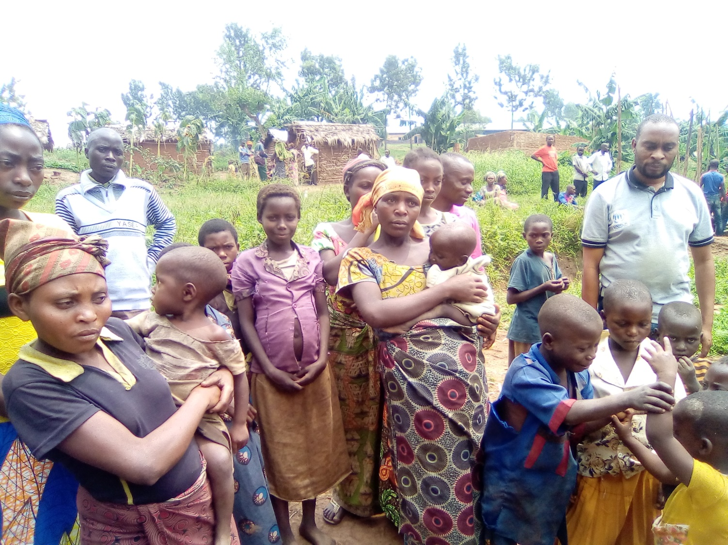
Image 10. Ici dessus l’image illustrative des déplacés à Bugina

Annexe 2 : Contacts de l’équipe d’évaluation

Noms | Fonctions | Nº Contacts
Mr Jonas BYUMANINE | Ass. aux programmes de la SOCOAC Goma | +243 997778699
Mr Marcellin CHAMWA | Point Focal de la SOCOAC Goma | +243 998880490
Mme Thérèse SAKINA | Assistante protection et genre de SOCOAC Goma | +243 977607016
Mr Paul RUTIRI | Enquêteur | +243 895325005
Mr Jacques MALIPO | Enquêteur | +243 992589816
Mme Valence | Enquêteur | +243 972905489

